**TP1 – Le brassage génétique lors de la reproduction sexuée - 1**

L’analyse de croisements chez des organismes diploïdes permet de discuter de la localisation chromosomique de certains gènes.

**On cherche à déterminer chez la Drosophile le comportement, lors de la méiose, de deux gènes responsables, l’un, de la couleur du corps (eb) et l’autre, de la longueur de l’aile (vg).**

Le caractère « longueur des ailes » est codé par le gène *vestigial* dont on connaît deux allèles :

- l’allèle sauvage **vg+** qui détermine la présence d’ailes longues,

- l’allèle muté **vg** qui détermine la présence d’ailes vestigiales (atrophiées).

Le caractère couleur du corps est codé par le gène *ebony* dont on connaît deux allèles :

- l’allèle sauvage **eb+** qui détermine un corps jaune clair,

- l’allèle muté **eb** qui détermine un corps ébène (gris foncé).

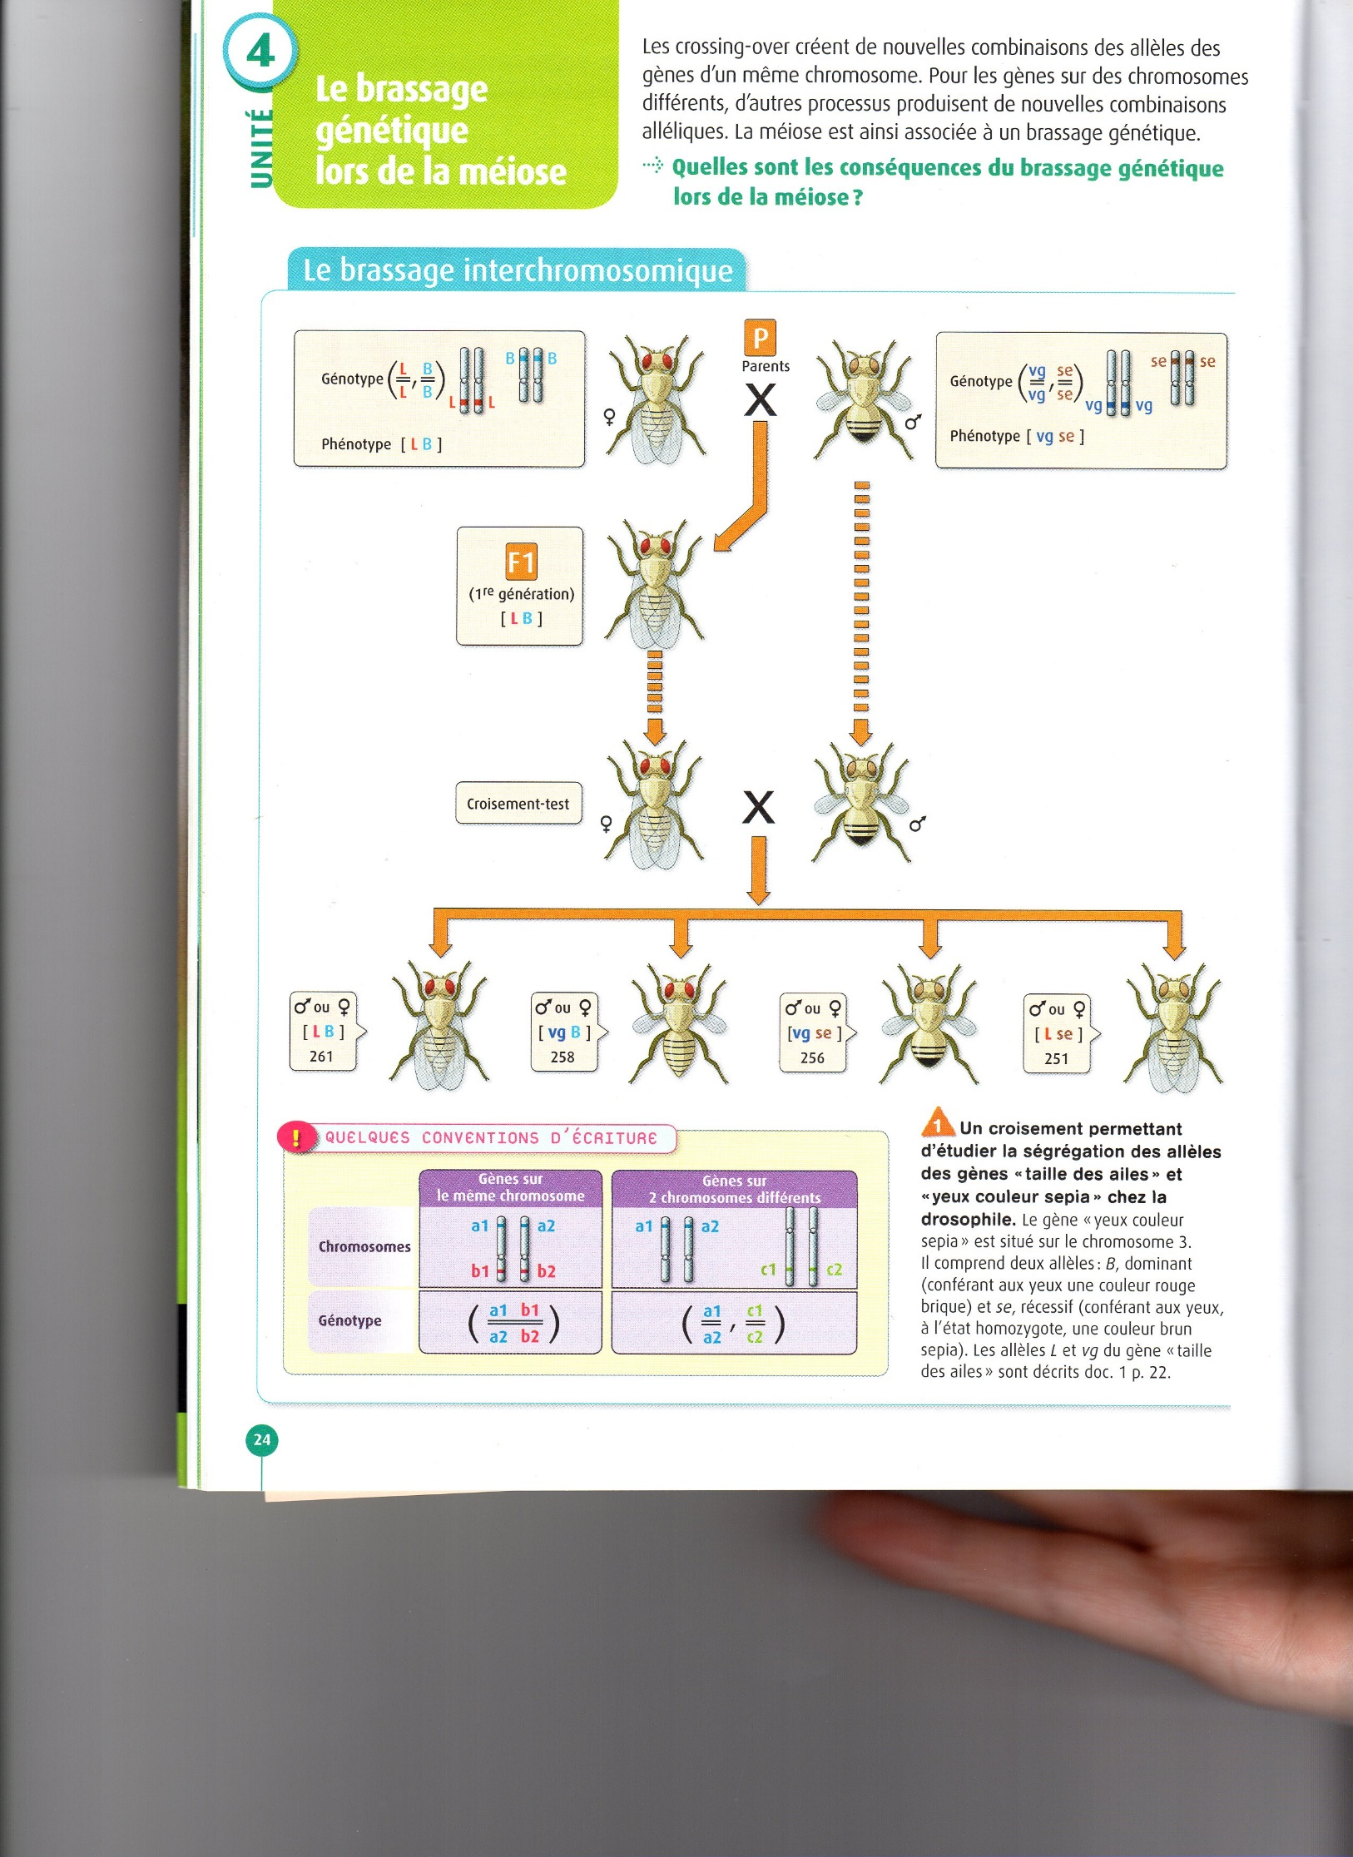**Rappels convention d’écriture :**

Génotypes (a1b1//a2b2) (a1//a2,c1//c2)

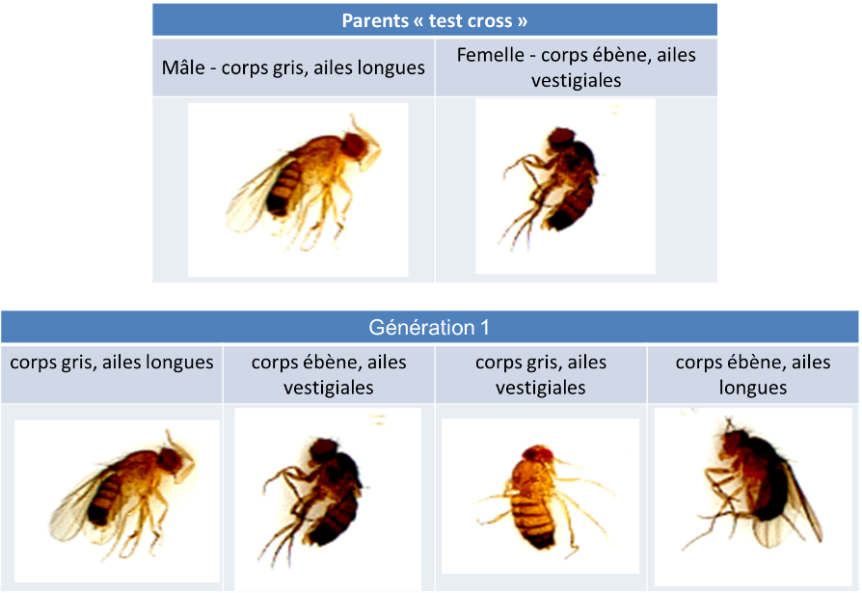

P1 : population sauvage

P2 : population mutée

F1 = P1 x P2

F2 = F1 x P2

|  |
| --- |
| **Matériel** : Photographies de drosophiles issues de différents croisements :   * P1 [ailes longues ; corps jaune] * P2 [ailes vestigiales ; corps ébène] (P1 et P2 sont de lignée pure) * F1 [ailes longues ; corps jaune] * P2 (=test cross)   - Logiciel Mesurim et sa fiche technique  - Tableur Excel avec tableau des phénotypes de la F2 |

***A réaliser :***

|  |  |
| --- | --- |
| **Calculer** les proportions des différents phénotypes obtenus à l’issue du test cross (F1*P2).  *Chaque groupe travaille sur une photographie différente (F2a, F2b, ….) et doit reporter ses résultats sur l’ordinateur « professeur »* | **- Utiliser un logiciel d’acquisition d’images (Mesurim) pour faire des mesures**  **- Présenter des résultats sous forme d’un tableau et d’une phrase bilan** |
| **Réaliser** un schéma afin de montrer le comportement des chromosomes lors de la méiose chez les individus de F1  En partant des parents P1 et P2, le schéma doit faire apparaître le comportement des chromosomes en F1 et en F2, qui correspond au croisement F1 x P2 | **Appliquer une démarche explicative** |
| **Réaliser** un tableau de croisement afin de rendre compte des proportions des différents phénotypes à l’issue du test cross   |  |  | | --- | --- | | Différents types de gamètes F1  Différents types gamètes P2 |  | |  | Génotype des individus obtenus à l’issus de la fécondation (F2) | | **Appliquer une démarche explicative** |

***A rendre : Un compte-rendu par groupe qui fera apparaitre :***

* ***Les différents résultats ainsi qu’un bilan final,***
* ***Et la réponse justifiée à l’exercice type bac.***

|  |  |  |  |  |  |  |  |  |  |  |  |  |  |
| --- | --- | --- | --- | --- | --- | --- | --- | --- | --- | --- | --- | --- | --- |
| **Application : Exercice type bac**  Chez le Porc d'élevage, on étudie le gène N responsable d'une sensibilité accrue au stress. Ce gène existe sous deux formes : allèles N et n.  A partir de la comparaison des deux croisements (NN x nn et Nn x Nn), **déterminer** quel est le croisement le plus judicieux pour obtenir des individus peu sensibles au stress et produisant une viande de très bonne qualité. | Document : effets du stress chez le porc d'élevage  Le stress peut être facilement fatal aux porcs d'élevage. Un gène à l'origine de cette sensibilité a été identifié; il existe sous deux formes : l'allèle n et l'allèle N. Il influence également la qualité de la viande.   |  |  |  | | --- | --- | --- | | **Génotype** | **Sensibilité au stress** | **Qualité de la viande** | | **NN** | faible | bonne | | **Nn** | faible | très bonne | | **nn** | très forte | mauvaise | |